КАРАТУЗСКИЙ РАЙОННЫЙ СОВЕТ ДЕПУТАТОВ ПЯТОГО СОЗЫВА

ДЕПУТАТЫ НАЧАЛИ ПОДГОТОВКУ К ОЧЕРЕДНОМУ СЪЕЗДУ
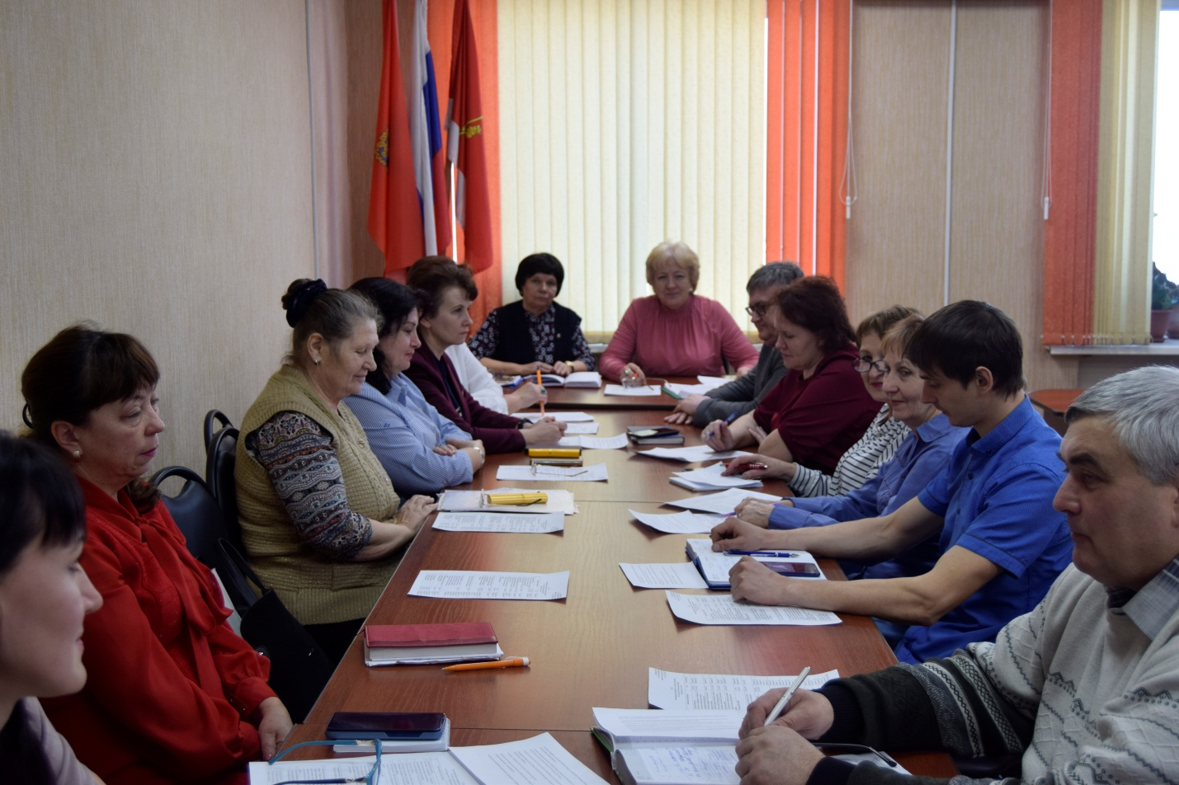
27 января текущего года районным Советом депутатов проведен организационный комитет по подготовке и проведению III Съезда депутатов Каратузского района. Комитет обсудил План организационных мероприятий по подготовке и проведению III Съезда депутатов. На Съезд будут приглашены в качестве делегатов:
- депутаты законодательного Собрания Красноярского края Зяблов С.Ф. и Дроздов В.А.;
- Глава района Тюнин К.А.;
- заместители главы района; главы сельсоветов Каратузског района,
-депутаты Каратузского районного Совета депутатов пятого созыва; депутаты сельских Советов депутатов Каратузского района.
В качестве почетных гостей на съезд будут приглашены жители района - из числа лиц, удостоенных наград Российской Федерации, Красноярского края и Каратузского района.
Для участия в работе съезда будут приглашены руководители организаций и учреждений, члены Общественной палаты Каратузского района, представители политических партий, представители малого бизнеса, принимающих активное участие в жизни района. Дата проведения съезда назначена на 22.05.2020 года.
-

